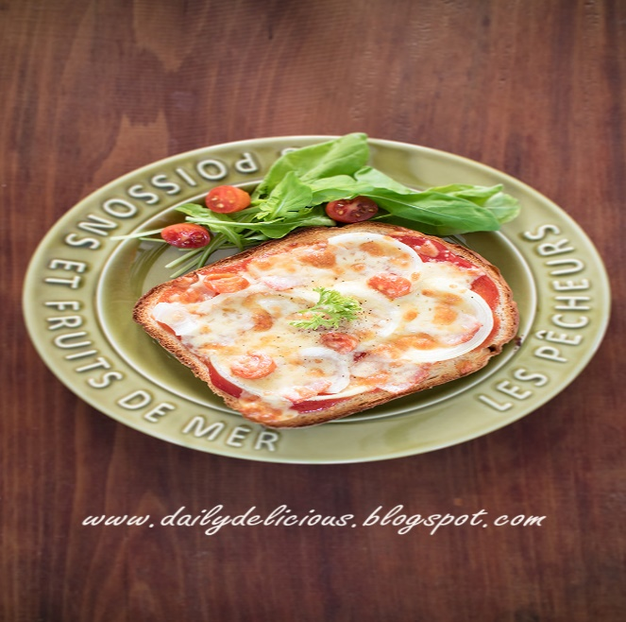
"Dieses Foto" von Unbekannter Autor ist lizenziert gemäß CC BY-NC-ND
Toast

Toast „Karlsberg – Eck“
Schinken, Tomaten, Käse
auf Salatbouquet
€ 7,50

Toast „Hawaii „
Schinken, Ananas, Käse
auf Salatbouquet
€7,50

Toast mit kleinem Schweinesteak
Tomaten, Käse überbacken
Salatbouquet
€ 11,50
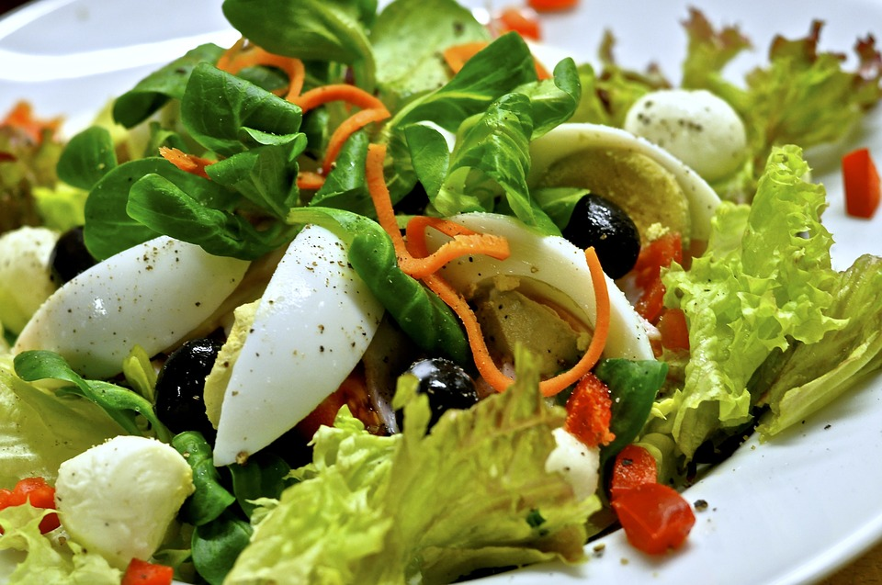
SALATE

kleiner Beilagensalat
€ 3,50

Italienischer Salat
mit Schinken und Käse
€ 7,80

Salat Nizza
Tunfisch und Zwiebeln
€ 7,80

Salat mit Rindersteakstreifen
€ 9,80

Salat mit Fischfilets
€ 11,00

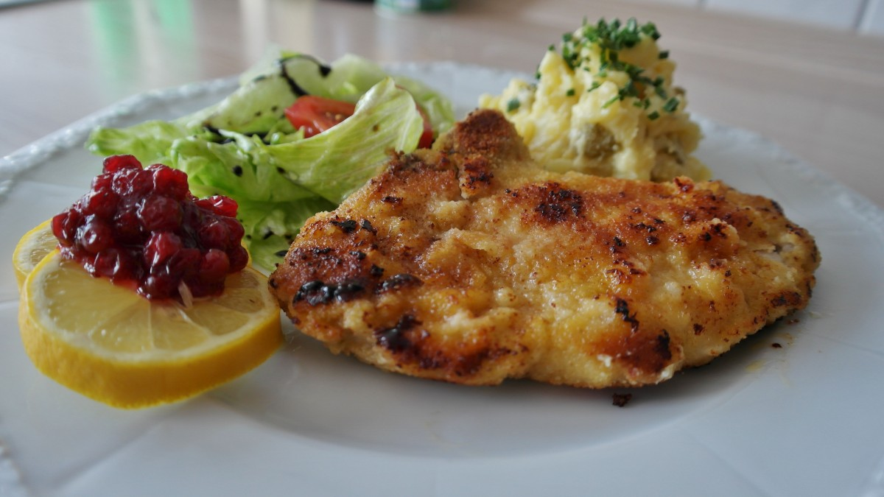
paniertes Schnitzel
Pommes frites u. Salat
€ 8,90

paniertes Schnitzel
Champignon-oder Pfeffersauce
Pommes frites u. Salat
€ 9,90

Schweinesteak
Zwiebeln o. Kräuterbutter
Pommes frites u. Salat
€ 9,90

Schweinesteak“ mexikanisch“
Mais, Kidneybohnen in feuriger Tomatensauce
Pommes frites u. Salat
€ 11,90

Cordon bleu
gefüllt mit Schinken u. Gorgonzola-Käse
Pommes frites u. Salat
€ 16,50

Cordon bleu normal
Schinken und Gouda gefüllt
€ 14,50
Unsere Saucen sind hausgemacht und werden frisch zubereitet, sie enthalten u.a. Zwiebeln und Sahne

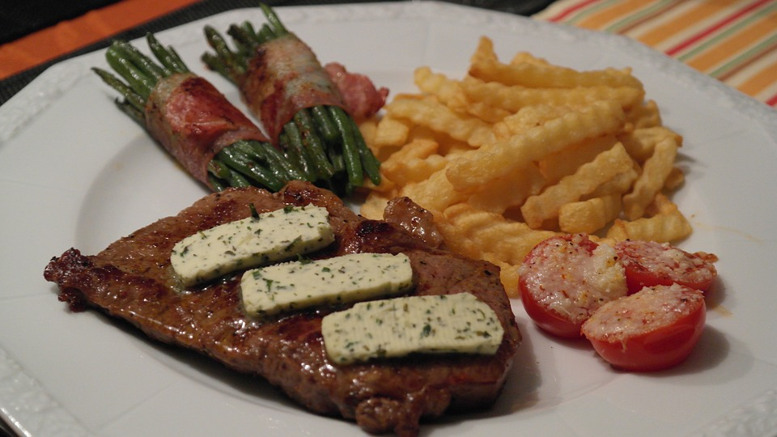

Vom Kalb

Wiener Schnitzel
Kroketten , Erbsen u. Möhren
€ 17,90

Cordon bleu
gef. mit Schinken u. Käse
Kroketten, Erbsen u. Möhren
€ 20,90

Kalbsteak „Kräuterbutter“
Pommes frites u. Salat
€ 17,90

PFERDERUMPSTEAK
mit Kräuterbutter
Pommes frites, Salat
€ 18,50

Alle Preise enthalten MWST. und Bedienung.
Wir halten für Sie eine Karte mit den in unseren Speisen enthaltenen Zusatzstoffen bereit. Wir verwenden überwiegend deklarationsfreie Gewürze.

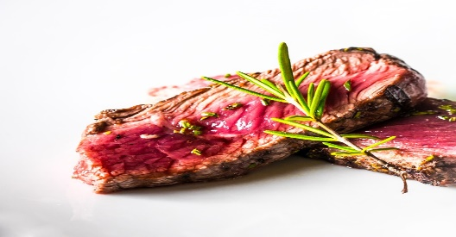
Leckeres vom Rind
Rumpsteak
mit Kräuterbutter oder Zwiebeln
Brot
€ 11,00

Rumpsteak
mit Zwiebeln oder Kräuterbutter
Pommes frites, Salat
€15,90

Rumpsteak
mit Pfeffer- oder Champignonrahm
Pommes frites, Salat
€ 17,90

Rumpsteak
mit Gorgonzolakäse überbacken
Pommes frites , Salat
€ 18,90

Rumpsteak „spezial“
mit Zwiebeln, Knoblauch, Senf, Kräuterbutter gefüllt
Pommes frites, Salat
€ 22,90

Wahlweise auch mit Bratkartoffeln.
Zwiebeln oder Kräuterbutter zusätzlich € 1,50
Alle Preise enthalten MWST. und Bedienung

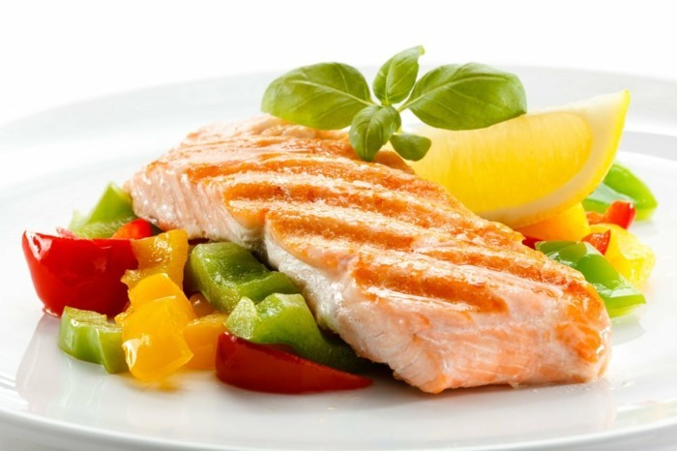
"Dieses Foto" von Unbekannter Autor ist lizenziert gemäß CC BY-ND

Leckeres aus dem Meer

Hokifilet (Tiefseedorsch)
mit gebratenen Zwiebeln
Bratkartoffeln, Salat
€ 14,90

Lachsfilet
auf Rieslingsahne
Salzkartoffeln, Salat
€ 16,90

Zanderfilet
auf der Haut gebraten
Bratkartoffeln, Salat
€ 17,90

Fischteller
Zander, Lachs
auf Rieslingsahne
Salzkartoffeln, Salat
€ 18,90

Cataplana de Peixe
Portugiesischer Fischtopf
€ 14,90

